 | ПРЕСС-РЕЛИЗ  НАЦИОНАЛЬНОГО СТАТИСТИЧЕСКОГО КОМИТЕТА  КЫРГЫЗСКОЙ РЕСПУБЛИКИ  11.04.2024г.

2024-жылдын январь-мартында экономиканын негизги
көрсөткүчтөрүнүн өсүшү белгиленди

Ички дүң продукт 2024-жылдын январь-мартында алдын ала баалоо боюнча 248,8 млрд. сомду түздү жана 2023-жылдын январь-мартына салыштырмалуу 8,8 пайызга көбөйдү.
Ички дүң продукт
(мурундагы жылдын тиешелүү мезгилине карата пайыз менен)
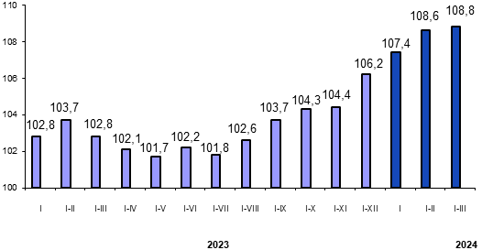
Өнөр жай продукциясынын көлөмү 2024-жылдын январь-мартында 114,5 миллиард сомду түздү жана 2023-жылдын январь-мартына салыштырмалуу жыгач жана кагаз буюмдарын өндүрүүнүн, полиграфиялык ишмердиктин (37,1 пайызга), тазаланган мунайзат продуктуларынын (20,3 пайызга), тамак-аш азыктарынын (суусундуктарды кошкондо) жана тамекинин (17,6 пайызга), текстиль өндүрүшү, кийим-кече жана бут кийим, булгаары жана булгаары буюмдарынын (12,8 пайызга), фармацевтикалык продукциялардын (11,6 пайызга), ошондой эле резина жана пластмасса буюмдарын, курулуш материалдарынын (4,2 пайызга) көбөйүшүнүн эсебинен 4,5 пайызга өстү.
Өнөр жай продукциясынын көлөмү
(мурундагы жылдын тиешелүү мезгилине карата пайыз менен)
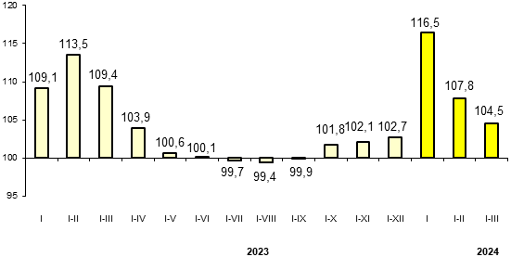
Оң тенденциялар курулушта байкалды, мында көлөмдүн өсүшү 53,8 пайызды, дүң жана чекене соода – 25,2 пайызды, ошондой эле айыл чарбасы 1,4 пайызды түздү.
Үстүбүздөгү жылдын январь-мартында (мурунку жылдын декабрына салыштырмалуу) жалпы республика боюнча керектөө бааларынын өсүшү 1,2 пайызды түздү. Мында алкоголдук ичимдиктерге жана тамекиге баалар 3,1 пайызга, тамак - аш азыктарына жана алкоголсуз суусундуктарга 1,2 пайызга, калкка көрсөтүлүүчү кызматтарга тарифтер 2,7 пайызга жогорулады, ошол эле учурда азык - түлүк эмес товарларга баалар тескерисинче 0,2 пайызга төмөндөдү.
Үстүбүздөгү жылдын январь-мартында керектөө бааларынын жана тарифтердин жогорулашы (мурунку жылдын декабрына салыштырмалуу) Жалал-Абад (0,5 пайызга), Нарын (0,2 пайызга) жана Чүй (0,1 пайызга төмөндөө) облустарын кошпогондо, республиканын бардык региондорунда байкалды. Мында баалардын максималдуу өсүшү (1,8 пайыз) Ош шаарында белгиленген, бул башка региондорго салыштырмалуу алкоголдук ичимдиктерге жана тамекиге баалардын эң көп өсүшү (7,7 пайызга) менен шартталган.
Кыргыз Республикасынын товарларды тышкы жана өз ара соодасынын көлөмү 2024-жылдын январь-февралында 2,2 млрд.АКШ долларын түздү жана 2023 - жылдын январь-февралына салыштырмалуу 28,3 пайызга көбөйдү, мында экспорттук жөнөтүүлөр 18,4 пайызга, ал эми импорттук келип түшүүлөр 30,0 пайызга көбөйдү.
ЕАЭБге мүчө мамлекеттер менен өз ара сооданын көлөмү 482,7 млн.АКШ долларын түздү жана 2023-жылдын январь-февралына салыштырмалуу 17,9 пайызга төмөндөдү. Бул мезгилде республиканын өз ара соодасынын эң көп үлүшү Россияга (69,4 пайыз) жана Казакстанга (28,2 пайыз) туура келди.
Кыргыз Республикасынын ЕАЭБге мүчө мамлекеттер менен өз ара соодасы
(мурундагы жылдын тиешелүү мезгилине карата пайыз менен)
Импорт Экспорт
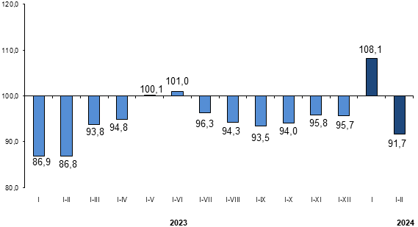 | 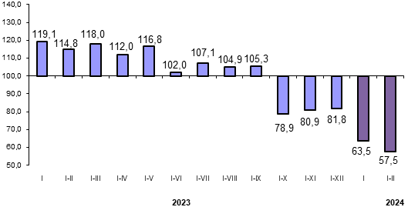
****
Республиканын эң маанилүү мамлекеттик маалыматтык системасы болуп саналган Кыргыз Рекспубликасынын Улуттук маалыматтык-статистикалык системасы рыноктук экономиканын заманбап талаптарына жооп берет, мамлекеттик бийлик органдарын жана коомчулукту республиканын социалдык, экономикалык, демографиялык жана экологиялык абалы жөнүндө керектүү маалымат менен камсыз кылат.
Пайдалануучулар расмий статистиканын маалыматтарын жана тиешелүү метамаалыматтарды пайдаланууда алардын булагына шилтеме көрсөтүүгө милдеттүү ("Расмий статистика жөнүндө" Кыргыз Республикасынын Мыйзамынын 30-беренеси).
Маектешүүнү уюштуруу маселелери боюнча кененирээк маалымат алуу үчүн кайрылыңыздар:
Кыргыз Республикасынын Улутстаткомунун басма сөз кызматы, тел.: + 996 (312) 664038 e-mail: smi_nsc@stat.kg Дареги: Фрунзе көчөсү 374 (Т.Молдо көч. кесилиши).
Биз жеткиликтүүбүз: | www.stat.kg| | Facebook | тел. 664038 |  | 

